TRABAJO PRACTICO DE INFORMATICA

NyA: Munizaga Juan

Tema: Marcas

- Agrega las siguientes consignas y responde:
- Lista 4 ejemplos de marcas y una breve reseña de su historia.
- Nombra 4 ejemplos de eslogans de empresas o productos que conozcas.
- Indica el nombre comercial de 2 empresas y nombre algunos de los productos o servicios que ofrecen.
- Indica 5 ejemplos de productos y su respectivo país de origen .

Respuestas:
- Mc Donald’s: Inspirados por el que su padre había abierto tres años antes cerca de la ciudad de Monrovia, los hermanos Richard y Maurice apostaron por el McDonald's Bar-BQ, un pequeño bar de carretera en San Bernardino que abrieron el 15 de mayo de 1940.15
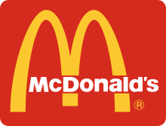

Bimbo: Panificación Bimbo inició operaciones el 2 de diciembre de 1945, la visión de sus creadores era “hacer un pan realmente bueno, nutritivo, sabroso, fresco… Hacerlo bien, con limpieza, con la mayor perfección, con la intención de nutrir, agradar y llegar así a todos los hogares”
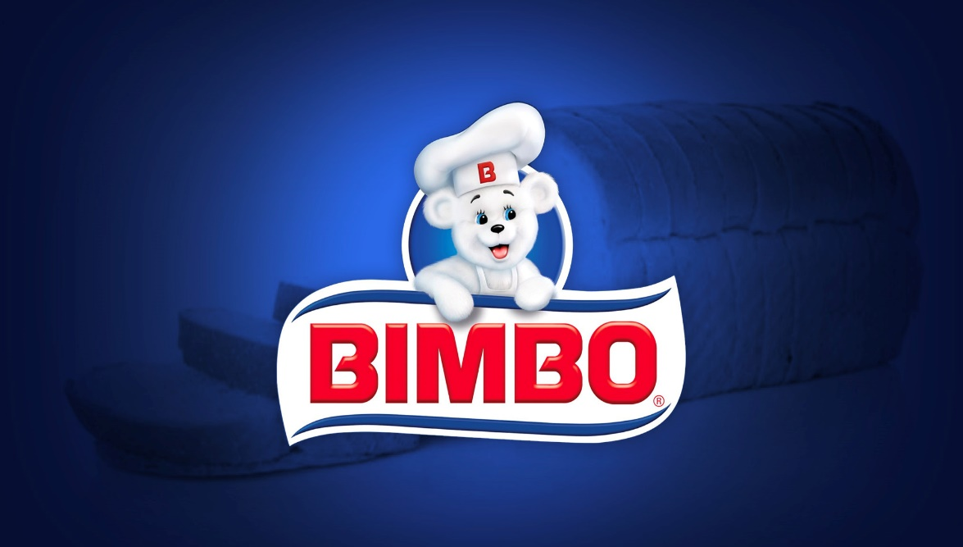

Balenciaga: Balenciaga es una casa de moda francesa fundada por Cristóbal Balenciaga, un diseñador español, nacido en el País Vasco, España. Él tenía una reputación como un couturier de estándares intransigentes y fue referido como "el amo de todos nosotros" por Christian Dior.
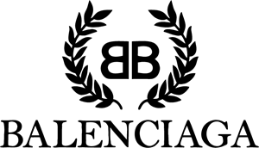

LEGO: En 1932, comenzó a fabricar y vender artículos cotidianos. Hizo tablas de planchar, escaleras de tijera y juguetes de madera. Después de un año, sus productos tenían una gran demanda y se estaba divirtiendo al crearlos. "Lego" a partir de dos palabras danesas, leg godt que significa "jugar bien” 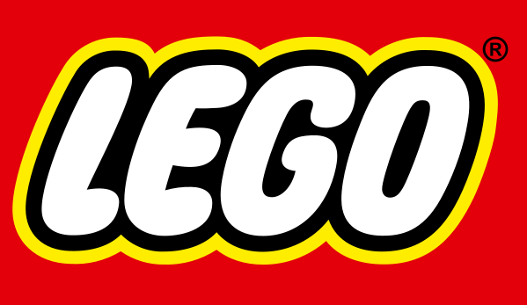

Rexona, no te abandona
¡Red Bull te da alas!
Oral-B, la marca más usada por los dentistas
Sprite - Prueba el cosquilleo de su acidez.

Marolio: Mate, café, harina y palmitos
Yerba, mermelada, cacao, picadillo
Paté, caballa, arroz y arvejas
Sardinas y atún, choclo y lentejas.
Gucci: ropa, zapatos, joyas, bolsos, relojes y perfumes.
D-
Dulce de leche/Argentina
Cacao/Brasil
Tinta/China
Azúcar/Nueva Guinea

